**Практическая работа 1.**

**Тема:** Знакомство с Case – средствами и методологией IDEF0.

**Цель:** Понять и научиться создавать Контекстную диаграмму и декомпозицию IDEF0, а также BPMN.

**Вариант – 13.**

**Шаг 1:** Я обозначил субъектов предприятия (Рисунок 1).

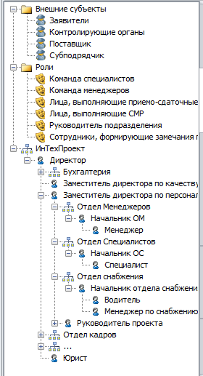

Рисунок 1 – Субъекты.

**Шаг 2:** Я обозначил объекты предприятия (Рисунок 2).

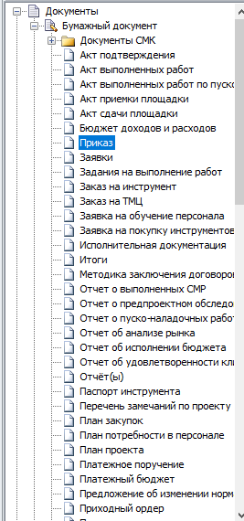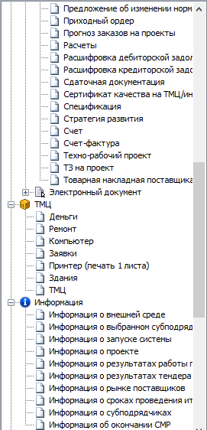

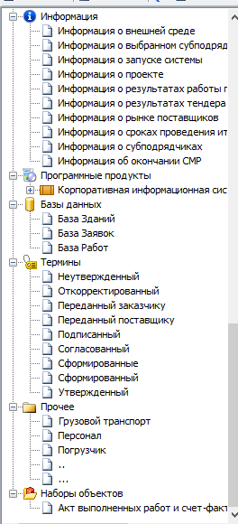

Рисунок 2 – Объекты.

**Шаг 3:** Я создал контекстную диаграмму (Рисунок 3).

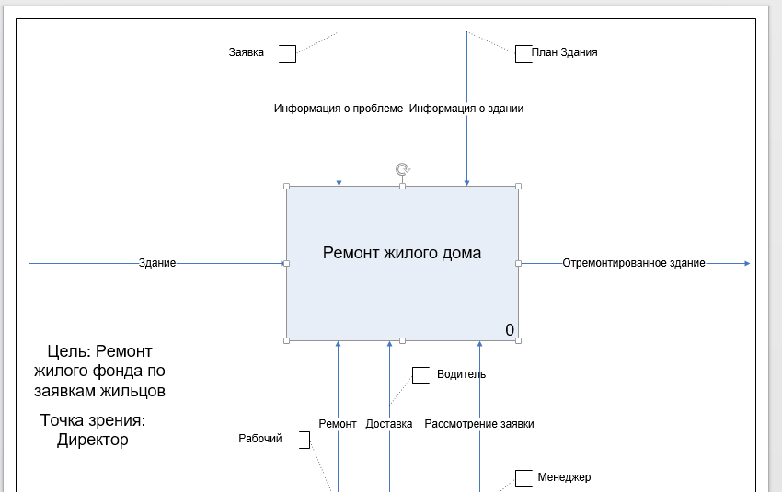

Рисунок 3 – Контекстная диаграмма.

**Шаг 4:** Я создал декомпозицию к концептуальной модели (Рисунок 4).

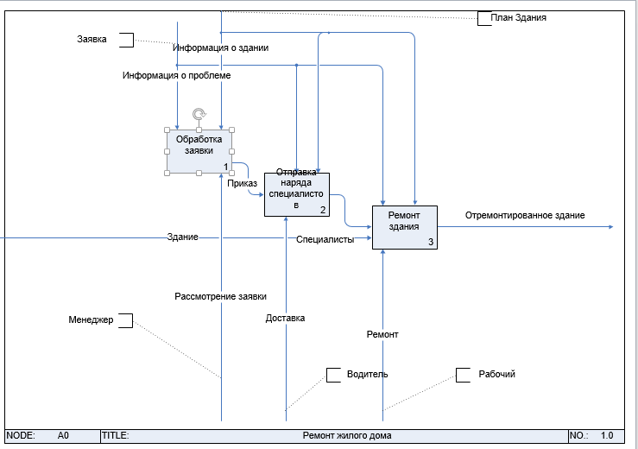

Рисунок 4 – Декомпозиция.

Модель BPMN к 1 уровню.

**Шаг 5:** Я создал модели BPMN ко всему 1ому уровню (Рисунок 5-7).

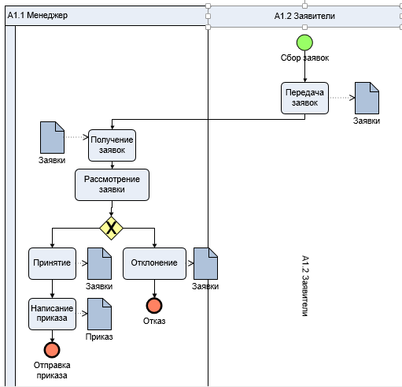

Рисунок 5 – Обработка заявок.

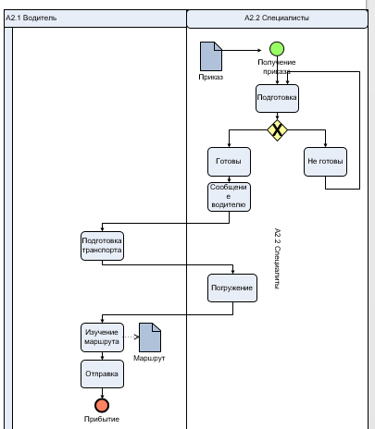

Рисунок 6 – Отправка наряда специалистов

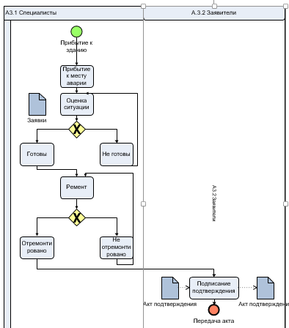

Рисунок 7 – Ремонт здания.

**Вывод:** Я научился создавать концептуальную модель IDEF0, декомпозицию к ней и субъекты с объектами, а также модели к 1-ому уровню BPMN.